Проектная работа по математическому анализу
Вариант 3 | Часть 2. Математический маятник
Параметры установки
Длина нити: L = 1,00 м. Масса груза: m = 50 г. Ускорение свободного падения: g = 9,81 м/с².
Из этих данных вычисляются круговая частота и теоретический период малых колебаний:
ω = √(g/L) = √9,81 ≈ 3,132 рад/с
T₀ = 2π/ω = 2π√(L/g) ≈ 2,007 с
2.1. Малые колебания
Теоретическая основа
При малых отклонениях (|θ| ≤ 10°) используется приближение sin θ ≈ θ, и уравнение движения θ″ + ω²sin θ = 0 линеаризуется:
θ″ + ω²θ = 0
При начальных условиях θ(0) = θ₀, θ′(0) = 0, умножая уравнение на θ′ и интегрируя, получаем энергетический интеграл:
θ′² + ω²(θ² − θ₀²) = 0
Отсюда θ′ = −ω√(θ₀² − θ²), откуда dθ/√(θ₀² − θ²) = −ω dt. Интегрируя:
arcsin(θ/θ₀) = π/2 − ωt ⟹ θ(t) = θ₀ cos(ωt)
Период определяется формулой T₀ = 2π/ω. Для L = 1,00 м: T₀ ≈ 2,007 с.
θ₀, ° | N | t, c | T_эксп, c | T₀ (лин.), c | ΔT, c | ε, %
3 | 10 | 20,07 | 2,007 | 2,007 | 0,000 | 0,00
5 | 10 | 20,09 | 2,009 | 2,007 | +0,002 | 0,10
10 | 10 | 20,14 | 2,014 | 2,007 | +0,007 | 0,35
Таблица 1. Сравнение экспериментального и теоретического периодов при малых колебаниях.
Оценка погрешностей (малые колебания)
Период вычислялся по формуле T = t/N. Абсолютная погрешность хронометража при δt = 0,5 с:
δT_изм = δt / N = 0,5 / 10 = 0,05 с
Погрешность из-за неточности измерения длины нити (δL = 0,5 см):
δT_L = T₀ · δL / (2L) = 2,007 · 0,005 / 2 ≈ 0,005 с
Полная погрешность: δT = √(δT_изм² + δT_L²) ≈ 0,05 с. Все отклонения ΔT значительно меньше δT, что подтверждает хорошее согласие линейной модели с экспериментом.
2.2. Нелинейная модель
Вывод формулы периода через эллиптический интеграл
Для произвольной амплитуды рассматривается исходное уравнение θ″ + ω²sin θ = 0. Умножая на θ′ и интегрируя:
(θ′)² = 2ω²(cos θ − cos θ₀)
За четверть периода угол убывает от θ₀ до 0, поэтому:
T = (2√2 / ω) ∫₀^{θ₀} dθ / √(cos θ − cos θ₀)
где далее используется переход к стандартному виду.
Для перехода к стандартному виду воспользуемся тождеством:
cos θ − cos θ₀ = 2(sin²(θ₀/2) − sin²(θ/2))
Введём замену sin(θ/2) = sin(θ₀/2)·sin φ. Обозначим k = sin(θ₀/2). Тогда:
(1/2)cos(θ/2) dθ = k cos φ dφ ⟹ dθ = 2k cos φ dφ / √(1 − k²sin²φ)
При θ = 0 имеем φ = 0; при θ = θ₀ имеем φ = π/2. Подкоренное выражение:
√(cos θ − cos θ₀) = √2 · k cos φ
Подставляя в (*):
T = (4/ω)K(k)
где K(k) = ∫₀^{π/2} dφ/√(1 − k²sin²φ) — полный эллиптический интеграл первого рода, k = sin(θ₀/2).
Численное вычисление. Экспериментальные данные
Эллиптический интеграл K(k) вычислялся методом средних прямоугольников (n = 1000). Период: T = 4K(k)/ω.
θ₀, ° | N | t, c | T_эксп, c | T_лин, c | T_нелин, c | ΔT, c | ε, %
20 | 7 | 14,15 | 2,021 | 2,007 | 2,021 | 0,000 | 0,00
60 | 7 | 15,08 | 2,154 | 2,007 | 2,153 | +0,001 | 0,05
Таблица 2. Сравнение экспериментального и теоретического (нелинейного) периодов.
Нелинейная модель описывает экспериментальные данные с высокой точностью: расхождение не превышает 0,05 %, что значительно меньше погрешности измерений (δT ≈ 0,07 с).
2.3. Вычисление периода через ряд
Полный эллиптический интеграл разлагается в ряд:
K(k) = (π/2) ∑_{n=0}^{∞} [(2n−1)!! / (2n)!!]² k^{2n}
Отсюда период выражается в виде:
T = T₀ (1 + k²/4 + 9k⁴/64 + 25k⁶/256 + …), k = sin(θ₀/2)
Рассмотрим приближения T₁ (одно слагаемое), T₂ (два слагаемых), T₃ (три слагаемых) для обоих углов.
θ₀ = 20°, k = sin 10° ≈ 0,1736:
Приближение | K(k) | T, c | δT, c
T₁ = T₀ | 1,5708 | 2,007 | 0,014
T₂ = T₀(1 + k²/4) | 1,5828 | 2,021 | 0,000
T₃ = T₀(1 + k²/4 + 9k⁴/64) | 1,5830 | 2,021 | 0,000
K(k) точное (числ.) | 1,5828 | 2,021 | —
Таблица 3. Сходимость ряда при θ₀ = 20°.
θ₀ = 60°, k = sin 30° = 0,500:
Приближение | K(k) | T, c | δT, c
T₁ = T₀ | 1,5708 | 2,007 | 0,146
T₂ = T₀(1 + k²/4) | 1,6690 | 2,132 | 0,021
T₃ = T₀(1 + k²/4 + 9k⁴/64) | 1,6828 | 2,150 | 0,003
K(k) точное (числ.) | 1,6858 | 2,153 | —
Таблица 4. Сходимость ряда при θ₀ = 60°.
При малой амплитуде (θ₀ = 20°) двух слагаемых уже достаточно для достижения точности хронометража. При большой амплитуде (θ₀ = 60°) три слагаемых дают погрешность 0,003 с — значительно меньше экспериментальной точности.
Выводы
1. При малых углах (3°, 5°, 10°) экспериментальные периоды совпадают с теоретическим значением T₀ ≈ 2,007 с с точностью до 0,35 %, что подтверждает применимость линейной модели.
2. При больших углах (20°, 60°) нелинейная модель через эллиптический интеграл T = 4K(sin(θ₀/2))/ω описывает эксперимент с точностью ≤ 0,05 %, тогда как линейная модель при 60° даёт отклонение ~7 %.
3. Ряд K(k) сходится быстро: при θ₀ = 60° (k = 0,5) три слагаемых обеспечивают точность 0,14 %, при θ₀ = 20° (k ≈ 0,174) двух слагаемых достаточно уже на уровне точности измерений.
4. Нелинейная теория эллиптических интегралов является точным инструментом описания колебаний маятника при любых амплитудах. Линейная модель остаётся применимой при θ₀ ≤ 10°.

Графики
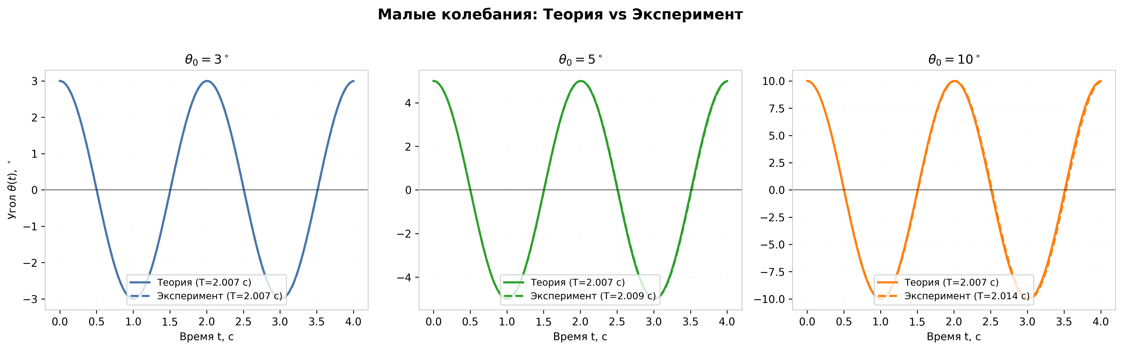
Рисунок 1. Малые колебания: теория и эксперимент.
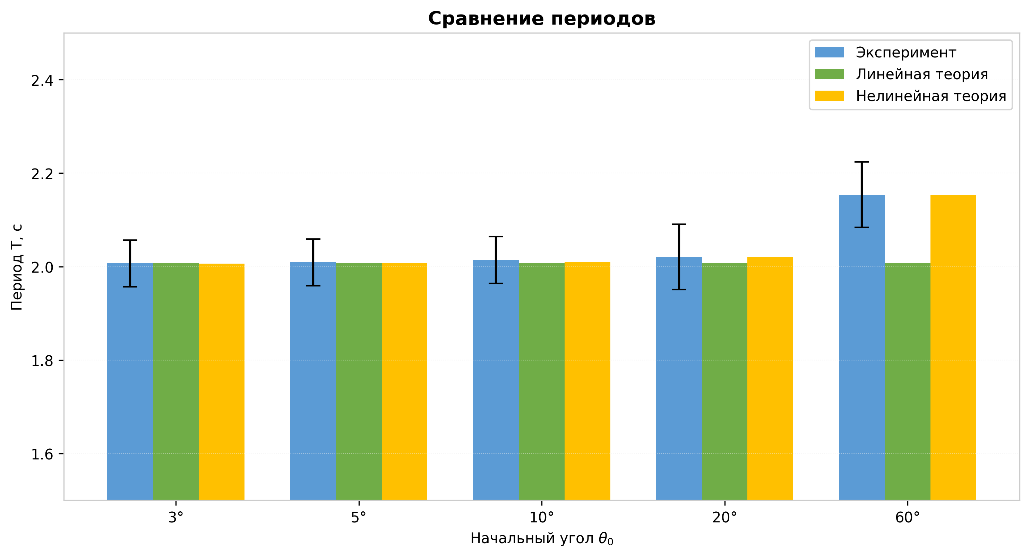
Рисунок 2. Сравнение периодов для разных начальных углов.
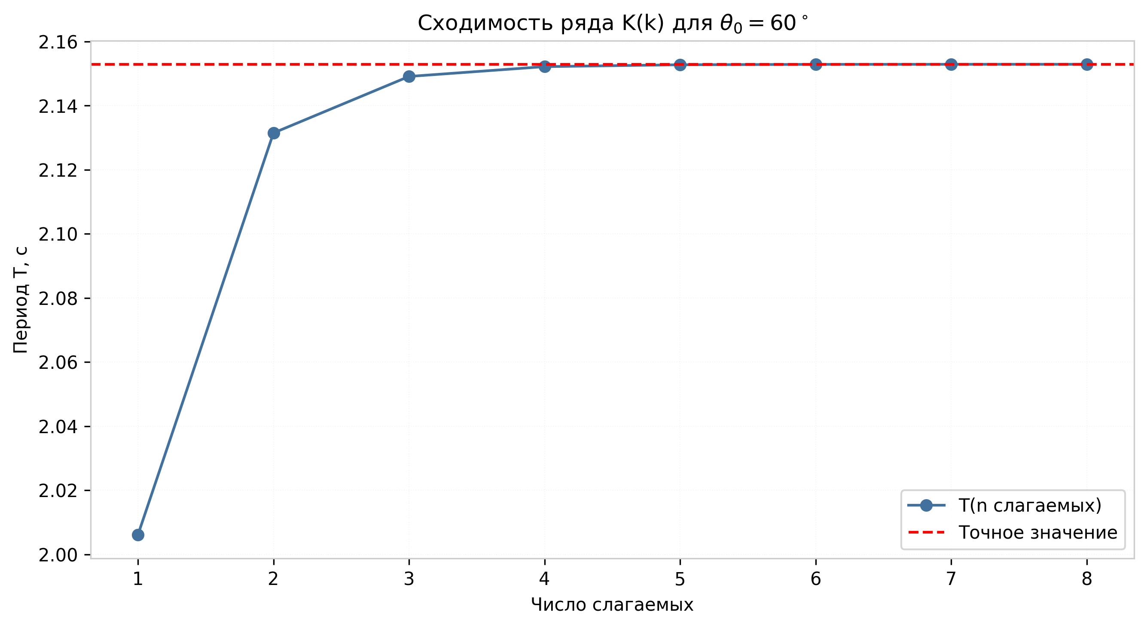
Рисунок 3. Сходимость ряда K(k) при θ₀ = 60°.

/* При выполнении данной проектной работы бралась помощи от современных языковых моделей.
- ChatGPT (версия 5.3) применялась для первичной структуризации отчёта, рефакторинга математических выкладок в логически связные разделы
- Claude (версия Sonnet 4.6) использовалась для помощи написания скрипта для визуализации графиков на Python
- Обе модели применялись исключительно как вспомогательный инструмент для повышения наглядности, проверки синтаксиса и улучшения читаемости кода. Использование ИИ не повлияло на достоверность экспериментальных данных и корректность аналитических преобразований.
*/

